

INVASION ESPACIAL

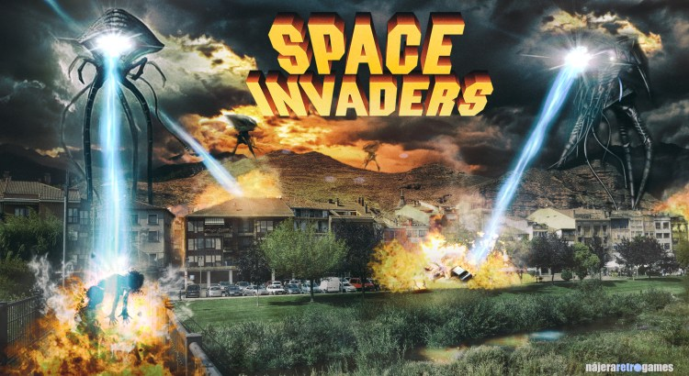

*Un* *juego de supervivencia que se lleva a cabo en el espacio*

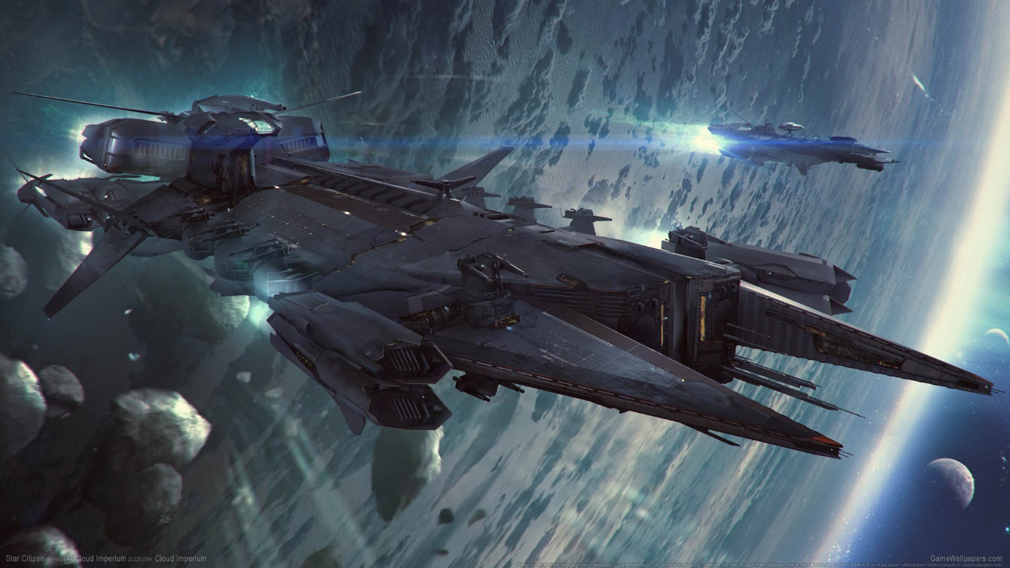

**Historia**

Por muchos años los habitantes de un planeta muy lejano que ha sido devastado por fuerzas naturales, han estado buscando otro planeta en donde poder construir su nuevo hogar, en su búsqueda llegaron a la tierra un planeta que se les hace una buena opción por los recursos naturales, sabiendo que con un nivel tecnológico superior al de la [especie humana](https://es.wikipedia.org/wiki/Especie_humana) han tomado la decisión el invadir la tierra y esclavizar a todos sus habitantes.

Mientras tanto en la tierra la población ha ignorado por mucho tiempo qué existe una agencia secreta contra posibles ataques extraterrestres, la cual esta a la altura contra cualquier tecnología avanzada y ha creado una de las mejores armas, una nave equipada con cañones para destruir todo lo que se le atraviese.

Ahora la raza humana tendrá que defender su hogar, han elegido a su mejor piloto para llevar a la nave y a la raza humana a la victoria, esto dará inicio a la batalla espacial jamás vista, que decidirá el futuro de la tierra.

**Mecánica del juego**

La nave puede moverse a la derecha, izquierda, arriba, abajo y cuenta con un cañón que dispara balas a gran velocidad, tendrá que derribar a tantas naves enemigas pueda, pero también tendrá que evitar las balas enemigas que intentan destruirla. ​

En un principio el jugador cuenta con tres vidas esta será visualizada como corazones, una vida es una barra la cual ira disminuyendo cuando las balas del enemigo llegan a pegar a la nave.

Cuando el jugador no tenga más vidas, los alienígenas habrán logrado vencer al defensor y la tierra será conquistada

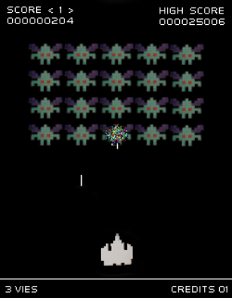

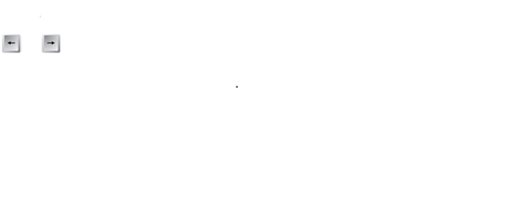

**Controles**

Los controles del juego son simples:

* para desplazarse a la derecha se usará la tecla flecha de dirección derecha.
* para desplazarse a la izquierda se usará la tecla flecha de dirección izquierda.
* para desplazarse para arriba se usará la tecla flecha de dirección arriba.
* para desplazarse para abajo se usará la tecla flecha de dirección abajo.
* para los disparos se usará la tecla de espacio.

**Archivos**

El programa utilizará archivos de datos para almacenar el estado de la partida. De manera que puedas continuarla más adelante con todos los avances que hayas desarrollado en el juego.

____________________________________________________________